Chức năng cho Developer
1 | Sử dụng các assets free do designer cung cấp.
2 | Mua các game assets cua designer.
3 | Đăng ký thông tin game và upload các file game tương ứng.
4 | Khai báo thông tin để được cung cấp API cho hệ thống leader board.
5 | Khai báo thông tin và đăng ký để được cấp API, SDK, Document cho hệ thống tích điểm đổi quà.
6 | Khai báo thông tin và đăng ký để được cấp API, SDK, Document cho hệ thống nạp tiền vào tài khoản game.

- Use case Sử dụng assets miễn phí
  - Biểu đồ use case
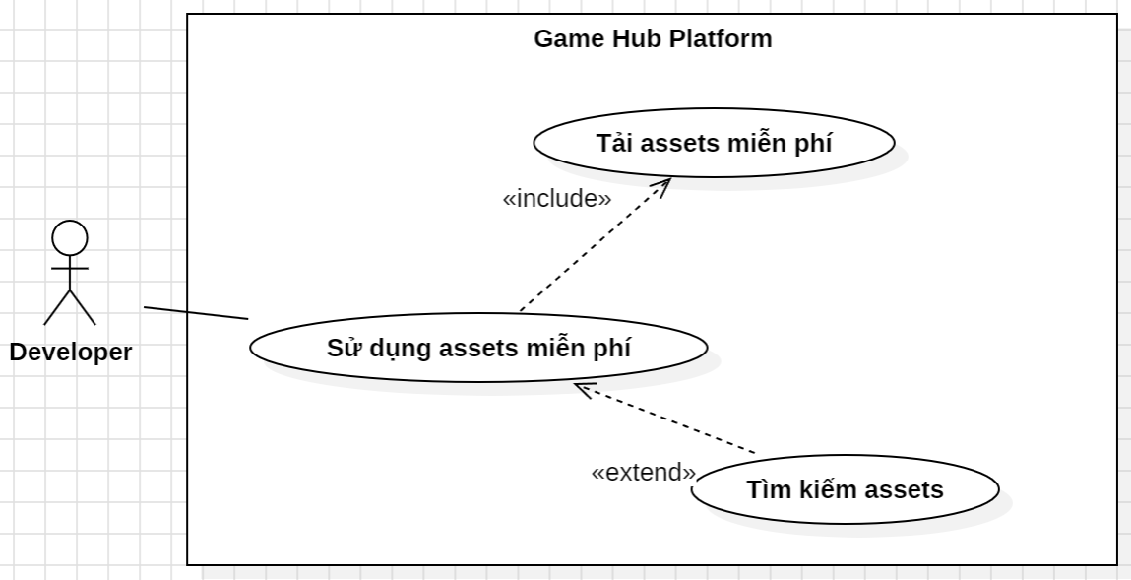
  - Biểu đồ hoạt động
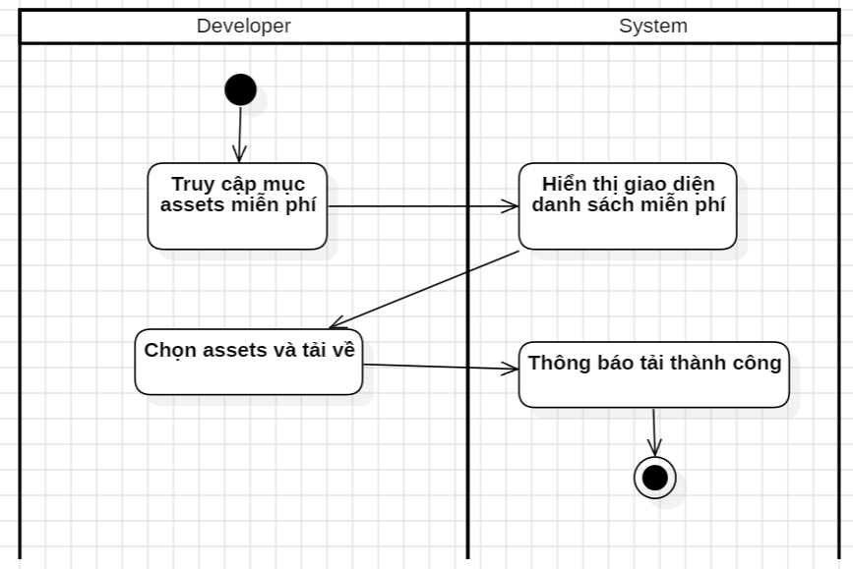
  - Biển đồ tuần tự
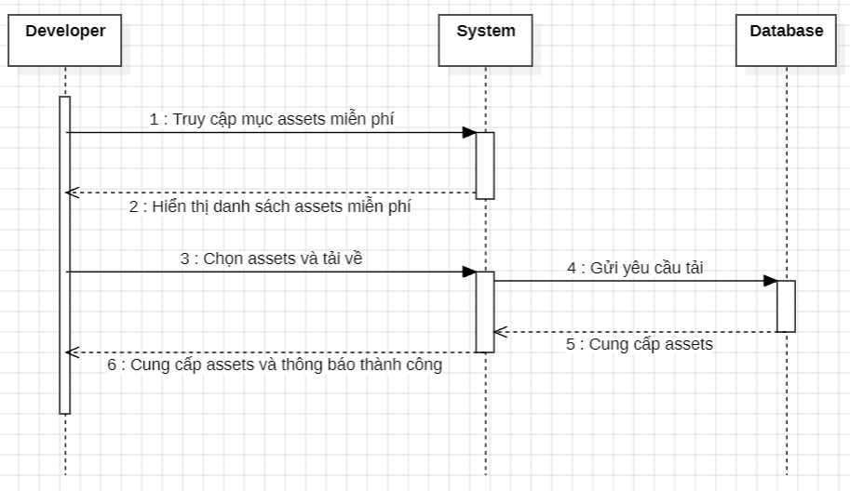
- Use case Mua assets
  - Biểu đồ use case
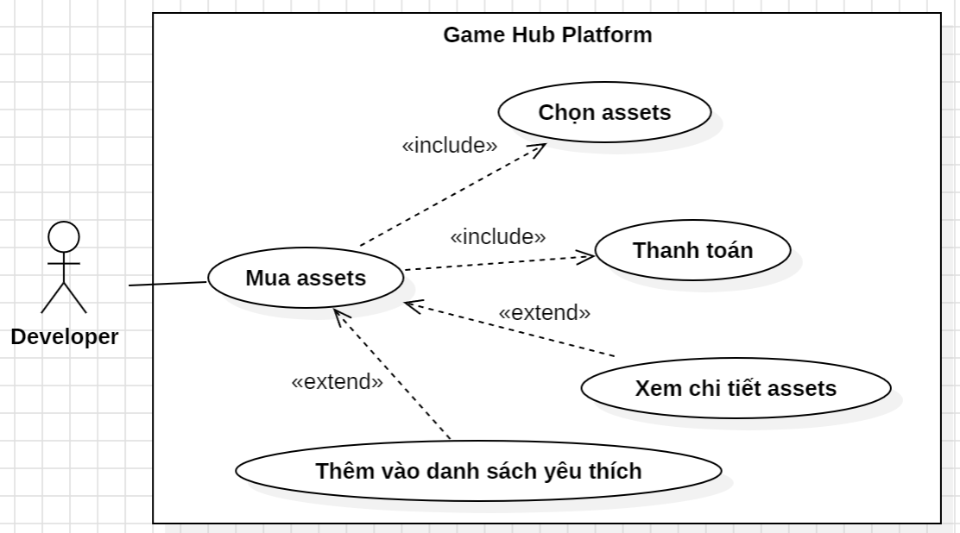
  - Biểu đồ hoạt động
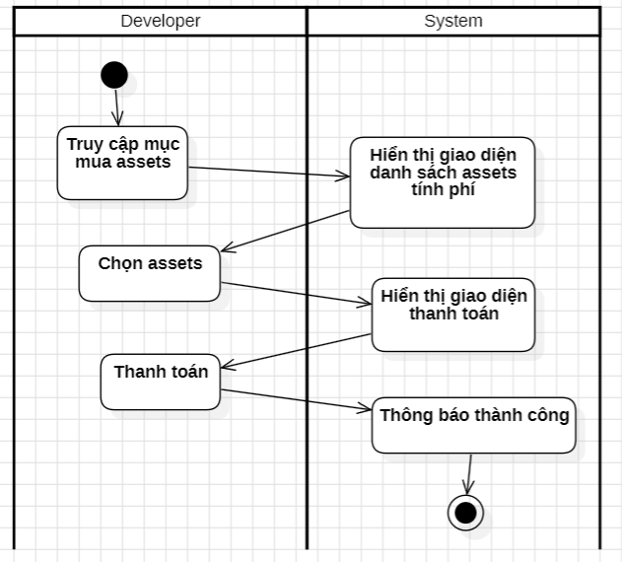
  - Biển đồ tuần tự
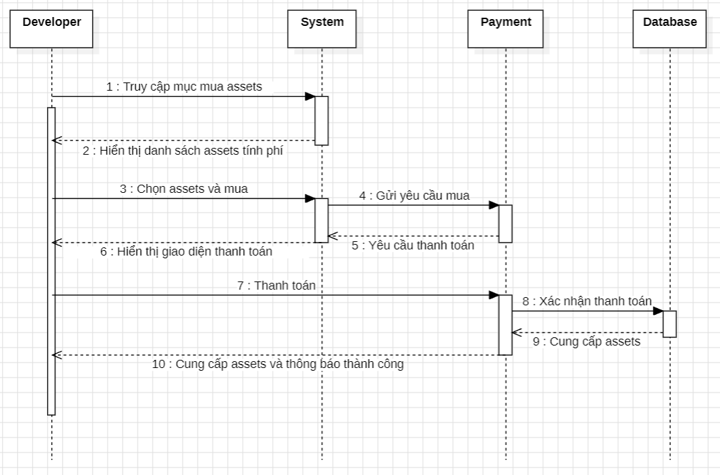
- Use case Upload file game
  - Biểu đồ use case
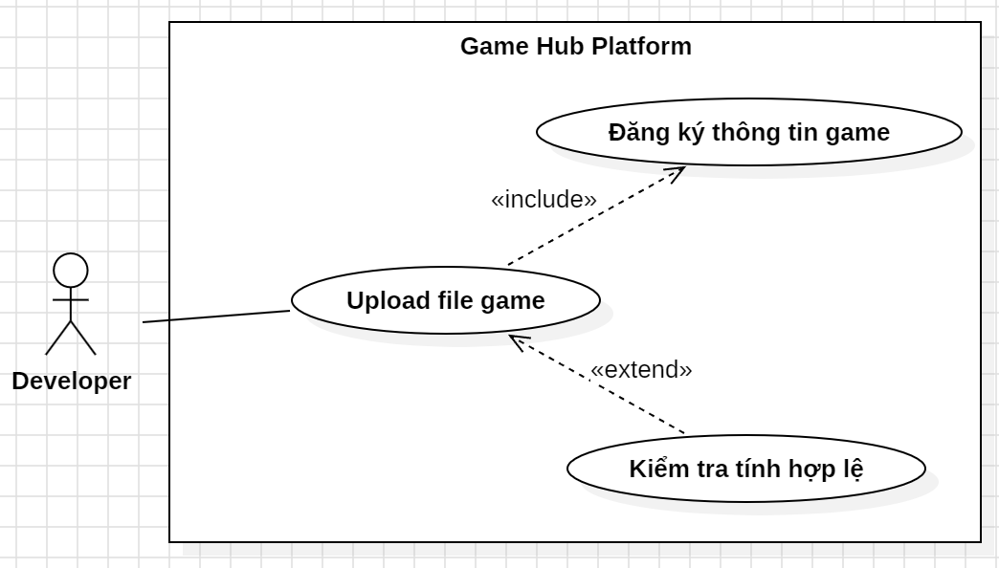
  - Biểu đồ hoạt động
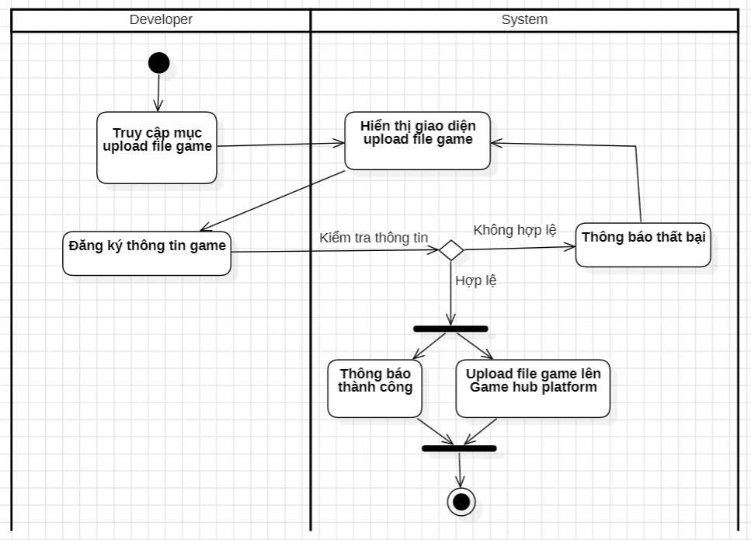
  - Biển đồ tuần tự
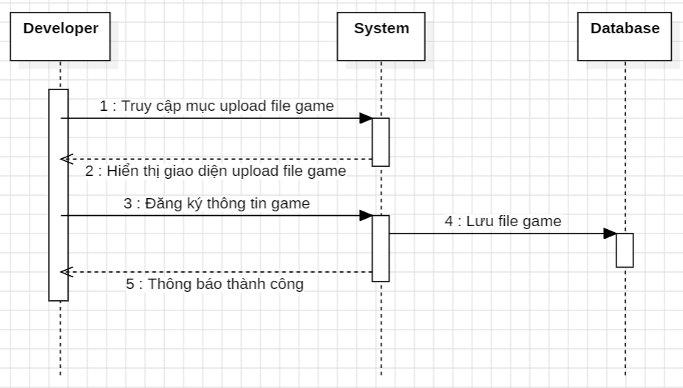
- Use case Nhận API, SDK, Document
  - Biểu đồ use case
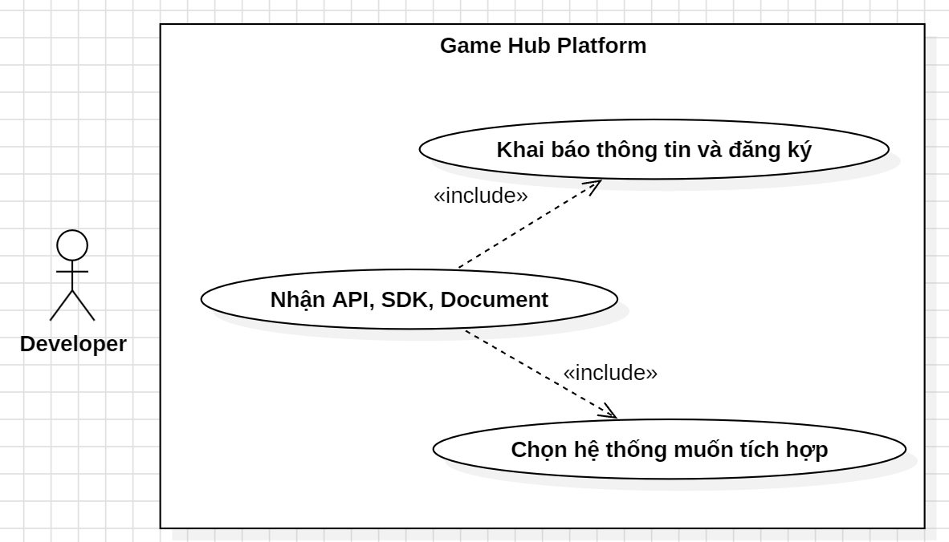
  - Biểu đồ hoạt động
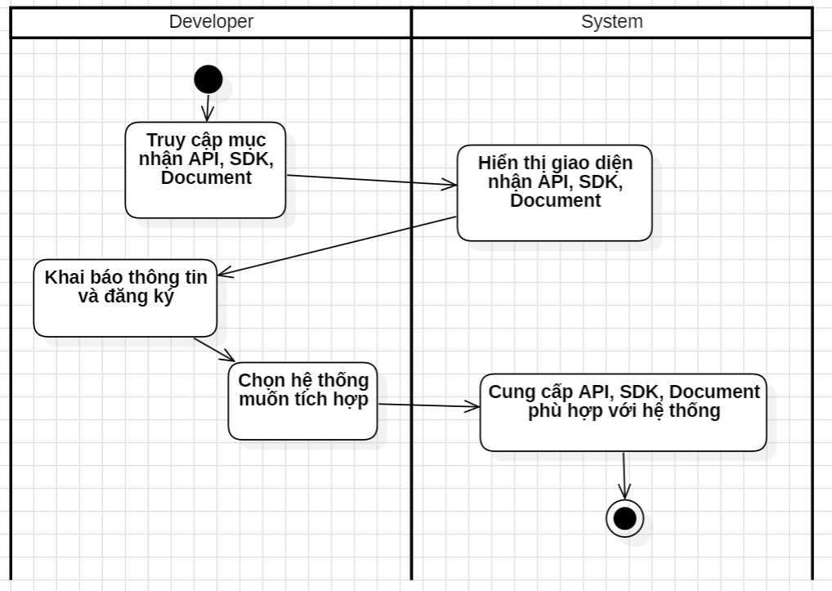
  - Biển đồ tuần tự
